**El lenguaje visual**

El **lenguaje visual** es el lenguaje que desarrollamos en el cerebro relacionado con la manera de como interpretamos lo que percibimos a través de los ojos ("visualmente"). Es el que utiliza imágenes y signos gráficos. Tiene como objetivo la transmisión de mensajes a través de la imagen. El lenguaje visual es el sistema de comunicación que se emplea en la creación de mensajes visuales.

**Percepción visual y Gestalt**

La psicología de la Gestalt es una teoría de la percepción surgida en Alemania a principios del siglo XX que **alude a los modos de percepción de la forma de aquello que vemos**. Nuestro cerebro decodifica la información que recibimos a través de diversas asociaciones que se producen en el momento de la percepción.

**Los principios de la Psicología de la Gestalt son:**

**Ley de relación figura-fondo:**

**Figura-fondo bien definida**

El ojo reconoce una figura sobre un fondo. **En esta relación figura-fondo bien definida** la imagen puede destacarse claramente del fondo.

Ejemplos:

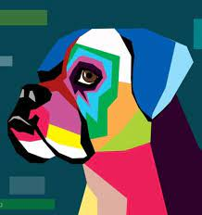 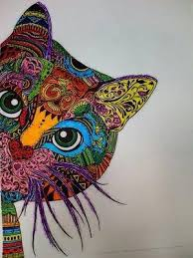 

**Figura-fondo indefinida:**

Sin embargo figura y fondo pueden funcionar como fondo y figura respectivamente. En este caso se habla de una relación **reversible**.

**En esta relación figura-fondo indefinida se produce una confusión que no permite diferenciar claramente la figura del fondo.**

Ejemplos:

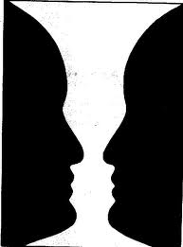  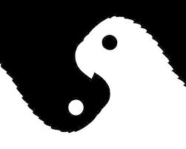

**Ley del Cierre**:

Nuestra mente añade los elementos faltantes para completar una figura.

Ejemplos:

  

**Ley de la Semejanza**:

Nuestra mente agrupa los elementos similares en una entidad. De este modo, dos elementos de forma similar rodeados de elementos cuyas formas difieren a éstos, serán asociados. La semejanza puede darse a través de las variantes de la forma, el tamaño, el color, la textura, el tono de los elementos y la dirección de las formas.

Ejemplos:

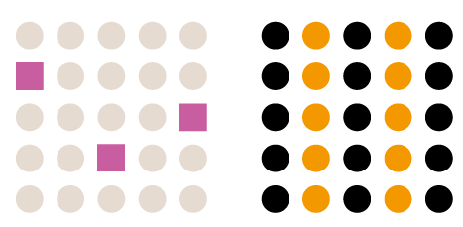 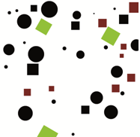

**Ley de la Proximidad**:

El agrupamiento parcial o secuencial de elementos por nuestra mente. Subconscientemente percibimos objetos que están cercanos los unos a los otros como dentro del mismo grupo. Nuestro cerebro agrupa estos objetos que tienen una propiedad visual común, como el color o el movimiento porque nuestro cerebro busca la continuidad.

Ejemplos:

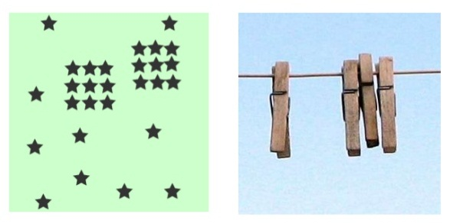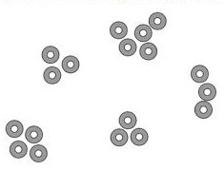

**Ley de Simetría**:

Las imágenes simétricas son percibidas como iguales, como un solo elemento en la distancia. Aun sabiendo que la mitad de nuestro cuerpo no es exactamente igual a la otra mitad, al dividirlo, percibiremos dos partes simétricas pues responden a un mismo patrón de formas.

La **simetría axial:** En la simetría axial ambas partes de un imagen parecen estar reflejadas en un espejo.

Ejemplos:

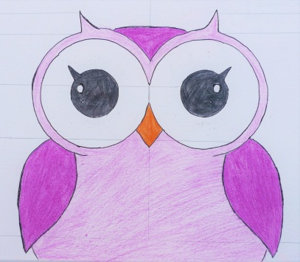 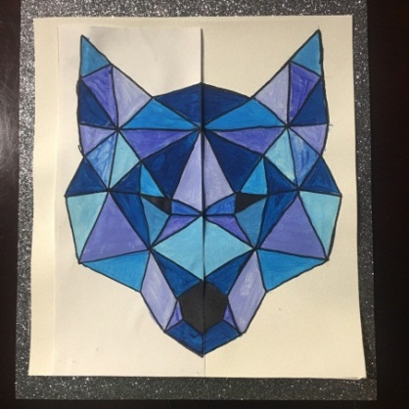

**Simetría radial**: Ocurre cuando los registros decorativos se disponen de forma **radial** en torno a un punto central por el que pasan numerosos ejes de **simetría.**

Ejemplos:

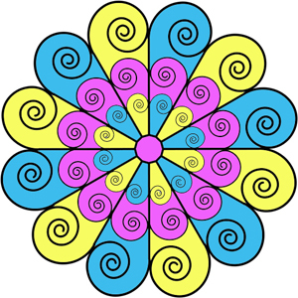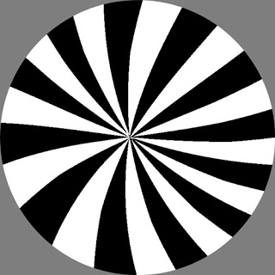

**Ley de Continuidad**:

La mente continúa un patrón, aún después de que el mismo desaparezca.

Ejemplos:

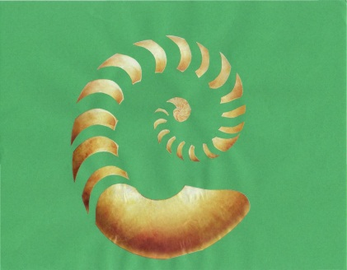 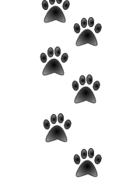 

**Ley de Simplicidad:**

Cuando miramos una figura la percibimos de la manera más simple posible.

Ejemplos:

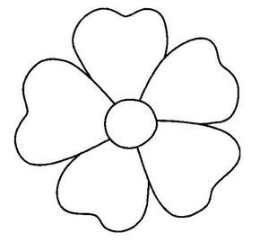 

Todas estas leyes responden al modo de percibir del ojo humano, a través del cual el cerebro decodifica la información visual. Constituye el modo en que percibimos constantemente. Actúa sobre nosotros, y nosotros actuamos en relación también a ello.